|  |  |  |  |  |
| --- | --- | --- | --- | --- |
| Resultado de imagen para mar   pngImagen relacionada11  **No lo parezco y soy pez y mi forma la refleja una pieza de ajedrez.** | 12  **AVANZA 2 CASILLAS.** | Resultado de imagen para grillo   pngResultado de imagen para serpientes png13  **Gallo y grillo, gritan, gozan.  Gritan, gozan. Grillo y gallo.** | 14  **RETROCEDE4 CASILLAS.** | Resultado de imagen para META15  **META** |
| Imagen relacionadaResultado de imagen para serpientes png6  **Pequeña como un ratón y cuida la casa como un león.** | Resultado de imagen para PAYASO  PNG7  **PA__ASO.** | 8  **RETROCEDE 4 CASILLAS.** | Imagen relacionadaResultado de imagen para serpientes png9  **__OGURT.** | Resultado de imagen para CABALLO PNG10  **CABA___O.** |
| Resultado de imagen para FLECHA ROJA1  INICIO | Resultado de imagen para nubes  png2  **Cae del cielo  y al tocarte, no te libras  de mojarte.** | 3  **AVANZA 2 CASILLAS.** | Imagen relacionada4  **El cielo está enladrillado ¿Quién lo desenladrillará?, el desenladrillador que lo desenladrille,  buen desenladrillador será.** | Imagen relacionada5  **IN__ECCIÓN.** |

Recortar las fichas para poder participar en la actividad. Un juego de 4 fichas corresponderá a solo un equipo.

Recortar las fichas para poder participar en la actividad. Un juego de 4 fichas corresponderá a solo un equipo.

Recortar las fichas para poder participar en la actividad. Un juego de 4 fichas corresponderá a solo un equipo.

Recortar las fichas para poder participar en la actividad. Un juego de 4 fichas corresponderá a solo un equipo.

Recortar las fichas para poder participar en la actividad. Un juego de 4 fichas corresponderá a solo un equipo.

Recortar las fichas para poder participar en la actividad. Un juego de 4 fichas corresponderá a solo un equipo.

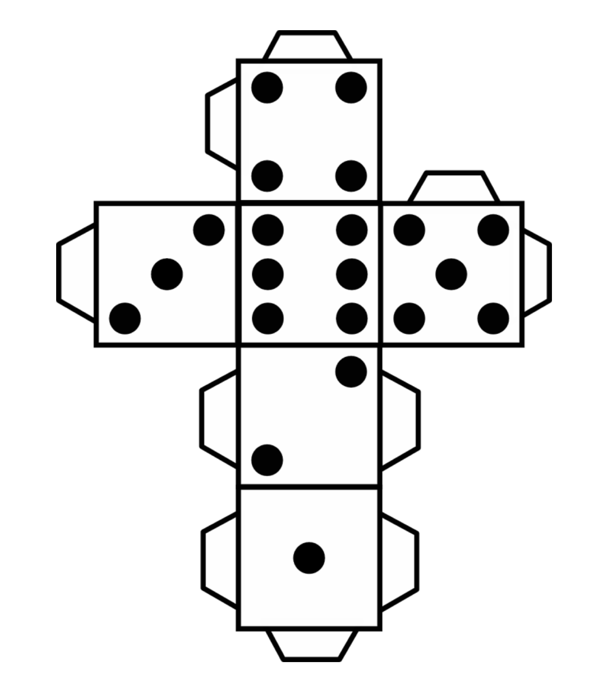

Respuestas:

1. Inicio
2. Lluvia
3. Avanza 2 casillas
4. Inyección
5. Trabalenguas
6. Llave
7. Payaso
8. Retrocede 4 casillas
9. Yogurt
10. Caballo
11. Caballo de mar
12. Avanza 2 casillas
13. Trabalenguas
14. Retrocede 4 casillas
15. Meta.